**Guía de autoaprendizaje N°14 Educación Física y Salud**

**8° Básico**

**Nombre**____________________________________________ **Curso**_______ **Fecha**_____

**Objetivo de aprendizaje:** Desarrollar la resistencia cardiovascular, la fuerza muscular, la velocidad y la flexibilidad para alcanzar una condición física saludable.

**Instrucciones:**

* O**Link:** <https://www.youtube.com/watch?v=9OeIuMcHiuc>

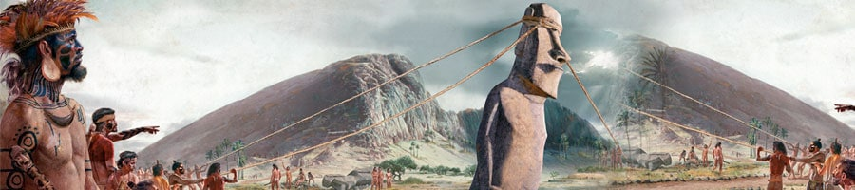

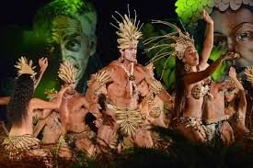

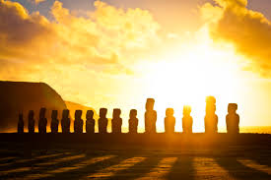

1. **COMPLETE LA TRADUCCIÓN DE LA CANCIÓN HIVA KARA RERE, SEGÚN LO VISTO EN CLASES.**

**HIVA KARÁ RERE**

**HIVA KARA RERE E VAI ANGI**

*Hiva kara rere (­­­­_____ DE ______) y Vai Angi (espíritu del ________)*

**TE MANUKENA ORO RANGI O’ HIVA**

*El pájaro __________, que surcaba los los cielos de ______*

**HE TANGI MÁTOU HE TANGI MÁTOU (KORO)**

*___________ nosotros…*

**MO TE MAORI ERA O’ VAI A HEVA**

*por el maorí de Vai a Heva (en poike)*

**HURI HAKA0OU RO MÁTOU I TE TANGI**

*Derramaremos denuevo el llanto*

**A TE MAE’A HONO A HOTU MATUA**

*En la piedra que unió ________ _________ (en el sector de Vai a Tare)*

**KA HÁO E KA HOA HANUA MEA**

*___________ y metelo en el arcoiris*

**VAI TO’UA KURA KO TA’AKU POKI**

1. *Vai To’ua Kura (el del pelo cobrizo) ese es _____ ____*

**Sopa de letras.**

**Encuentra los nombres de los Dioses Y Espíritus de la isla.**

C S R C V H U Y O S D F G H J E S P I R I T U D E H I V A E

F L E X I B I L I D A D U M LK A Q C U I T O L O C A S E A

G A S M A K E M A K E E K E T P A L A R D E T A C O N O

H T I C G H K A D V G R J K M K A B A L G E R T Z A N O

O C S O R O N G O L O Z E F T K I V I V I T E T E D A S R I

T G T C O RHN A V Y R U S I N U A M E A S O L I V E R E

U V E L O C I D A D Y T U O E G A T E C S E W Q A X U E

MD N S F UV R Z A O P L Ñ G P A T R I O L O V O G E N A

AY C O Y L FA R N J Y A D O D E N G U E D E I S A R E LO

T D I S D F G Y E R T U Y O M E S P I R I T U D E L A G U A

U S A G I L I D A D F G H H Y U R R I T E A C I G P O T E S

A G Q U T H K L S FG Y U I Y D P O K I K A D E F O K A R E